职业卫生技术服务报告网上公示信息表
项目信息 | 项目名称 | 南通三责精密陶瓷有限公司控制效果评价
项目信息 | 报告质控编号 | 苏职质控（控评）（2026）001137
用人单位信息 | 用人单位名称 | 南通三责精密陶瓷有限公司
用人单位信息 | 服务地址 | 南通市开发区东常兴路99号
用人单位信息 | 联系人 | 胡小娟
职业卫生技术服务机构信息 | 机构名称 | 江苏标普检测科技有限公司
职业卫生技术服务机构信息 | 资质证书编号 | （苏）卫职技字（2023）第098号
项目组  人员信息 | 项目组成员 | 张露露、盛健伟、徐楠楠、成军军、翁建荣、刘李颖、徐伟、吴昊雨
项目组  人员信息 | 现场调查人员 | 翁建荣、吴昊雨 | 用人单位陪同人员 |  | 现场调查时间 | 2026-07-21~2026-07-21
项目组  人员信息 | 现场采样测量人员 | 徐楠楠、徐伟 | 用人单位陪同人员 |  | 现场采样测量时间 | 2026-08-05~2026-08-07
项目组  人员信息 | 实验室分析人员 | 张露露、盛健伟、成军军、刘李颖 |  |  | 实验室分析时间
技术服务  图像影像 | 现场调查 | - 门口照片  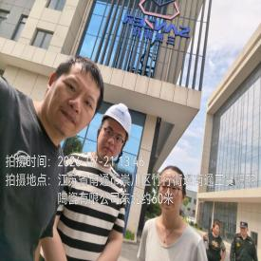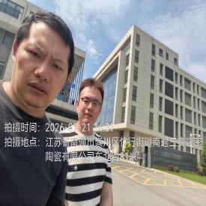  - 现场照片（如无提供用人单位保密相关证明）  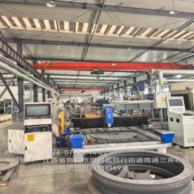
技术服务  图像影像 | 现场采样测量 | - 门口照片  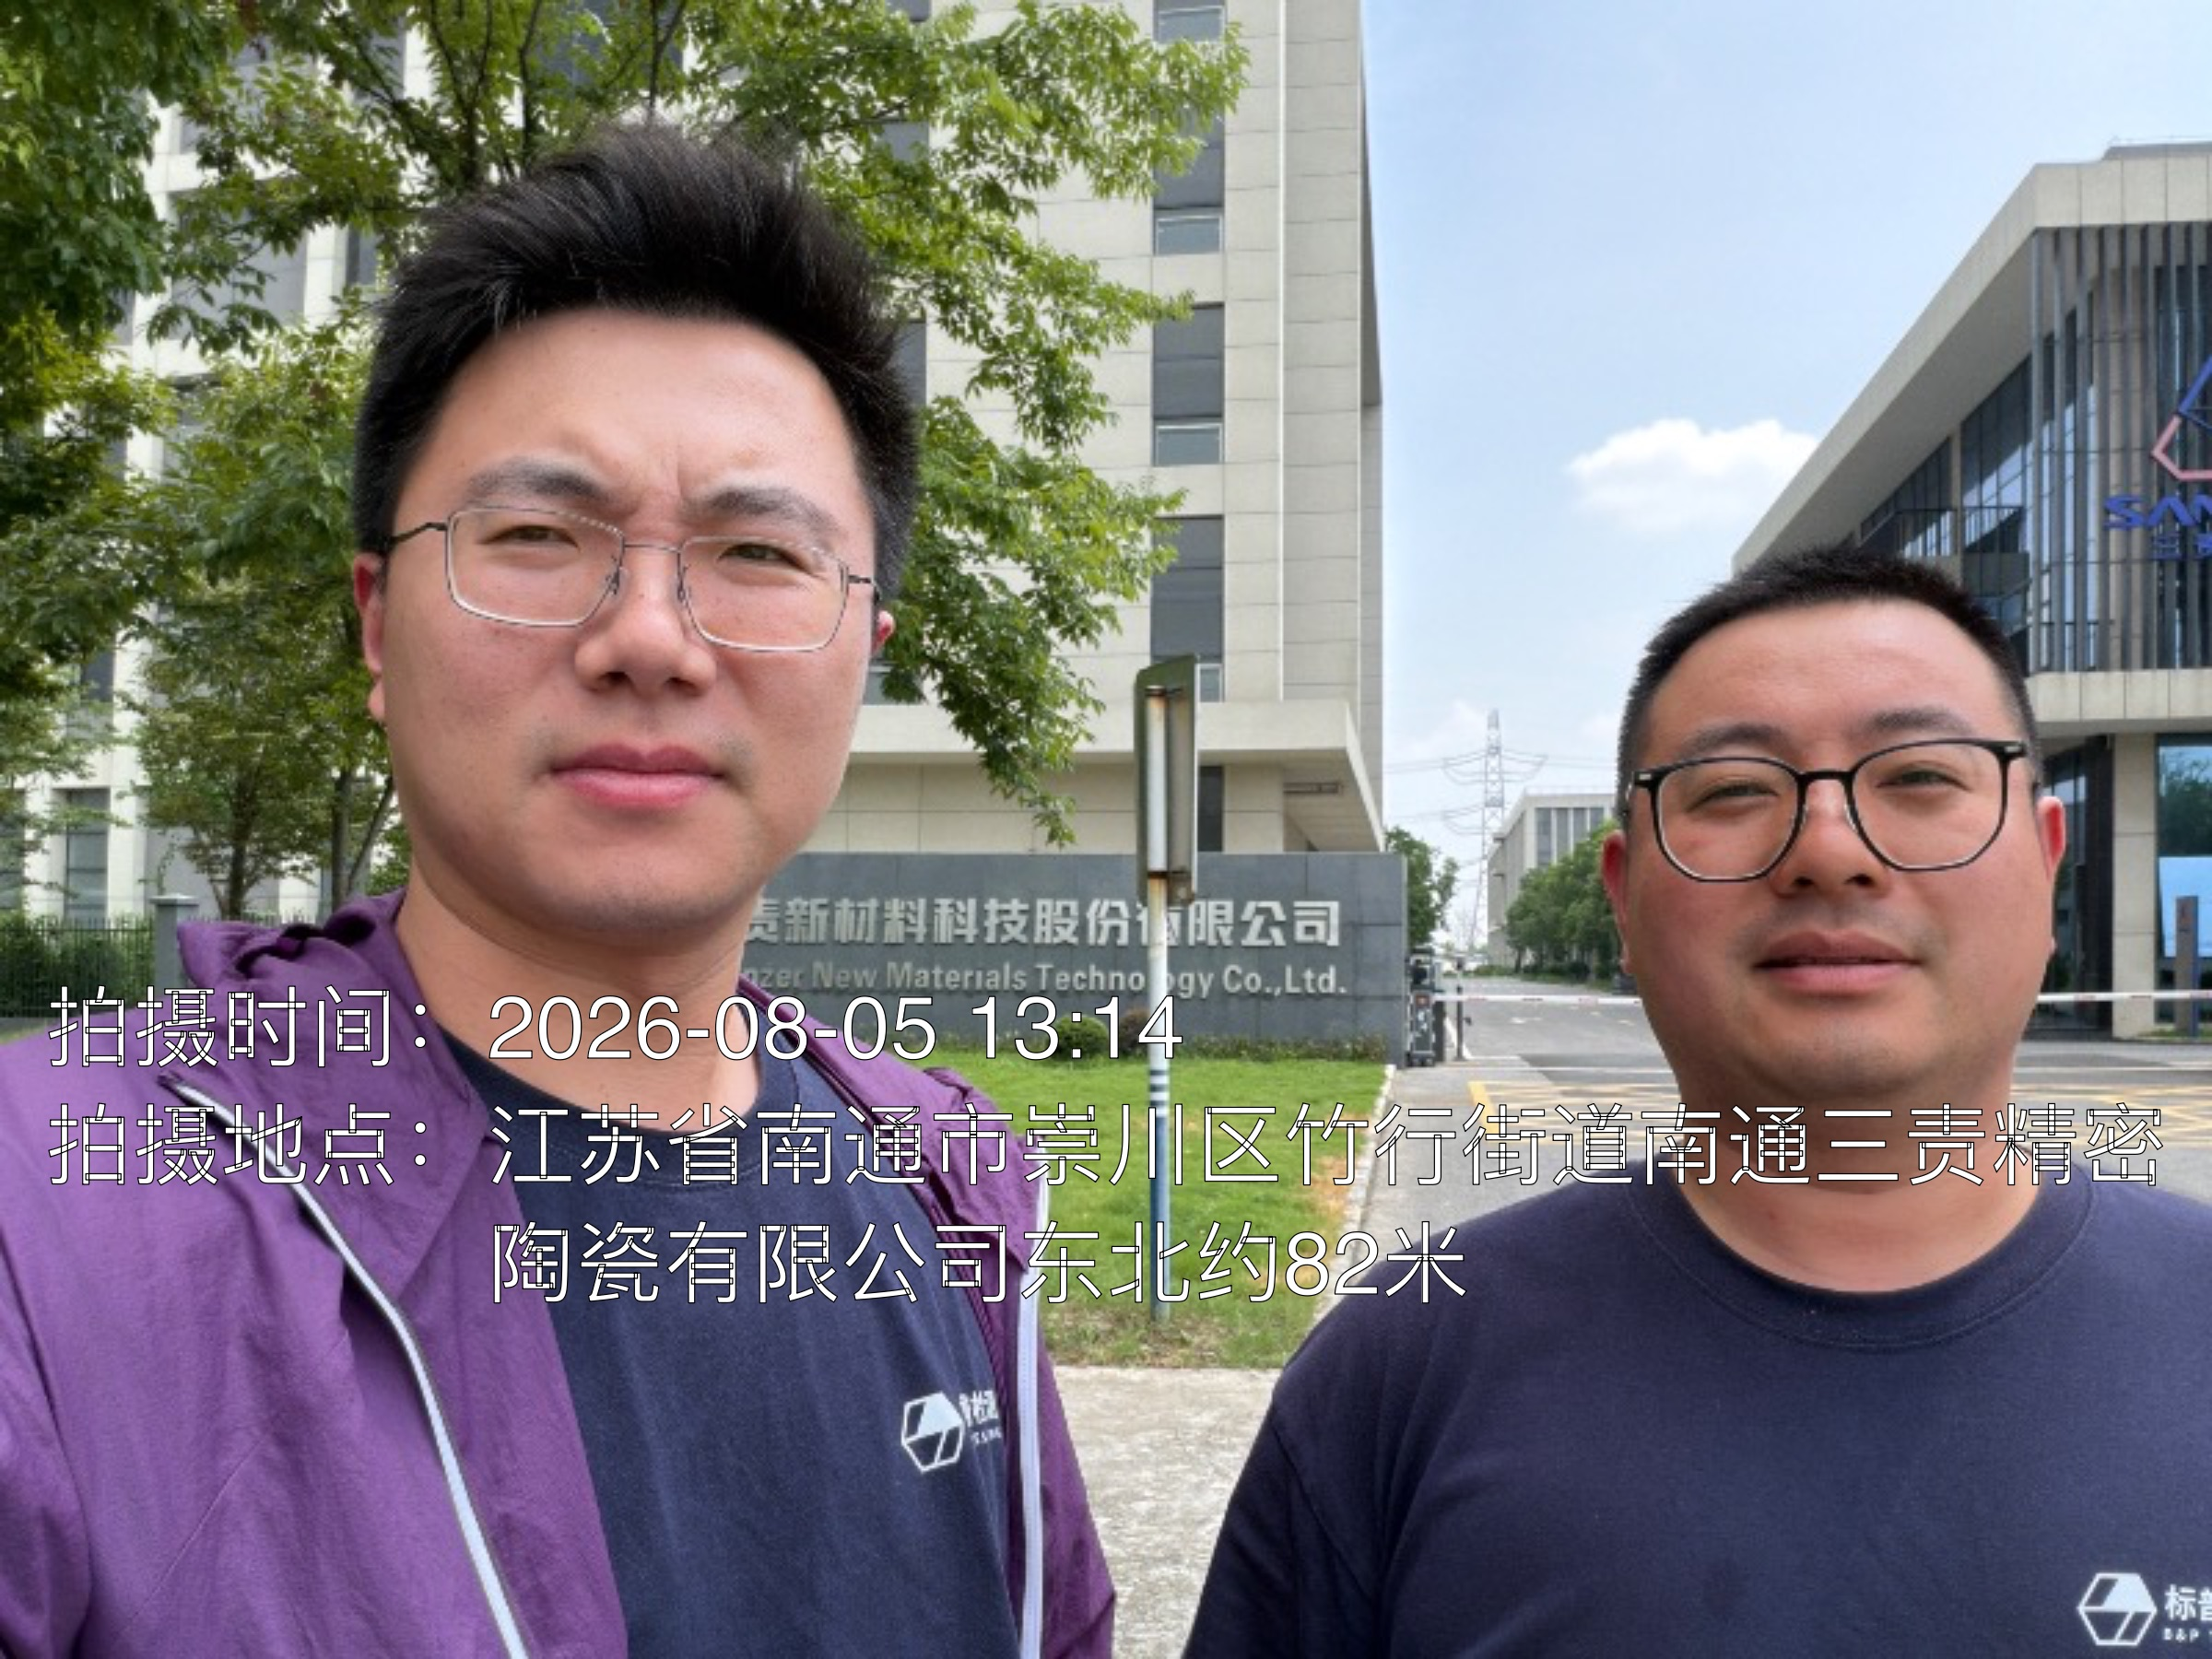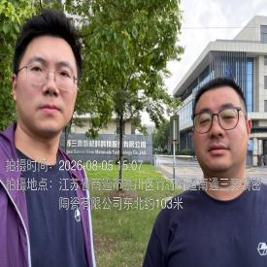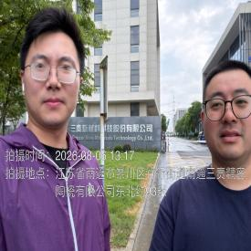  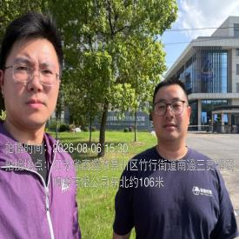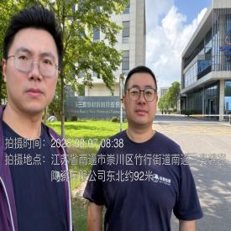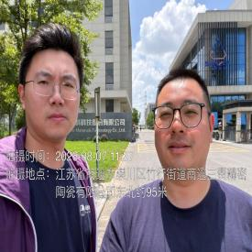  - 现场照片（如无提供用人单位保密相关证明）

